103
Título
Caimanes aguja: del conflicto a la coexistencia

Autores
Sergio A. Balaguera-Reinaª

Destacado
Tras años de declive, la recuperación de las poblaciones de caimanes aguja en el Caribe colombiano invita a repensar la relación de esta especie con las comunidades locales y los esfuerzos de conservación en la región.

Cuerpo
Históricamente, los caimanes aguja (Crocodylus acutus) han habitado el Caribe colombiano desde la península de La Guajira hasta el golfo del Darién¹. En esta región, han desempeñado no solo importantes roles ecosistémicos, como la regulación de poblaciones de invertebrados (Cardisoma guanhumi), peces (Cathorops spixii), aves (Phoenicopterus ruber), mamíferos (Didelphis marsupialis) y otros reptiles (Iguana iguana)², sino también culturales, como evidencia su incorporación en distintas cosmogonías indígenas³.
La transformación del paisaje para sostener el crecimiento de las poblaciones humanas ha producido un aumento de los encuentros entre personas y caimanes. Esta cercanía ha derivado en un incremento de conflictos con la especie, así como en prácticas como la caza por miedo, la caza deportiva y el comercio de pieles. En consecuencia, muchas poblaciones de caimanes han sido reducidas, fragmentadas e incluso colapsadas, hasta el punto de que su uso fue prohibido en el país debido al riesgo crítico de extinción¹.
A partir de los años sesenta, se generaron herramientas legislativas para limitar su uso silvestre y promover su manejo en cautiverio. En este contexto, la zoocría se proyectó como una alternativa para salvaguardar las poblaciones, producir individuos que pudieran ser reintroducidos al medio natural y acelerar su recuperación. Aunque estos esfuerzos enfrentaron ciertas limitaciones⁴, las poblaciones de caimanes aguja han aumentado durante las últimas cuatro décadas. Esto permitió que su estado de conservación a escala nacional pasara de Peligro Crítico (CR)⁵ a Vulnerable (VU)⁶, aunque también conllevó un incremento en los reportes de conflictos con comunidades locales⁷.
Las iniciativas comunitarias han demostrado ser estrategias efectivas para la conservación de la especie. Tal es el caso de la Bahía de Cispatá (Córdoba), donde la recuperación de las poblaciones de caimanes se asoció al trabajo de los pobladores locales⁸. Gracias a esta labor, la especie fue reclasificada de Apéndice I a Apéndice II en la 16° Conferencia de las Partes de la Convención sobre el comercio internacional de Especies Amenazadas de Fauna y Flora Silvestre (CITES), lo que permitió a las comunidades hacer un uso sostenible de las poblaciones silvestres de caimán aguja en la zona.
Todo lo anterior evidencia la necesidad de seguir desarrollando programas que fomenten una interacción informada entre las comunidades locales y los caimanes. Esto supone comprender sus funciones dentro de los ecosistemas y aprender a coexistir con ellos a partir del conocimiento. Asimismo, revela oportunidades para diseñar estrategias que promuevan el uso sostenible de la especie como recurso, permitiendo generar beneficios económicos mientras se avanza en su conservación.

Fichas relacionadas
BIO 2019: 303 | BIO 2017: 303 | BIO 2016: 103 | BIO 2015: 103 | BIO 2014: 102, 103

Temáticas
Diversidad biológica, Especies amenazadas, Comunidades, Aprovechamiento

Instituciones
a. University of Florida - IFAS Fort Lauderdale Research and Education Center.

Salidas gráficas

Salida 1 [mapa]. Presencia estimada del caimán aguja en el Caribe
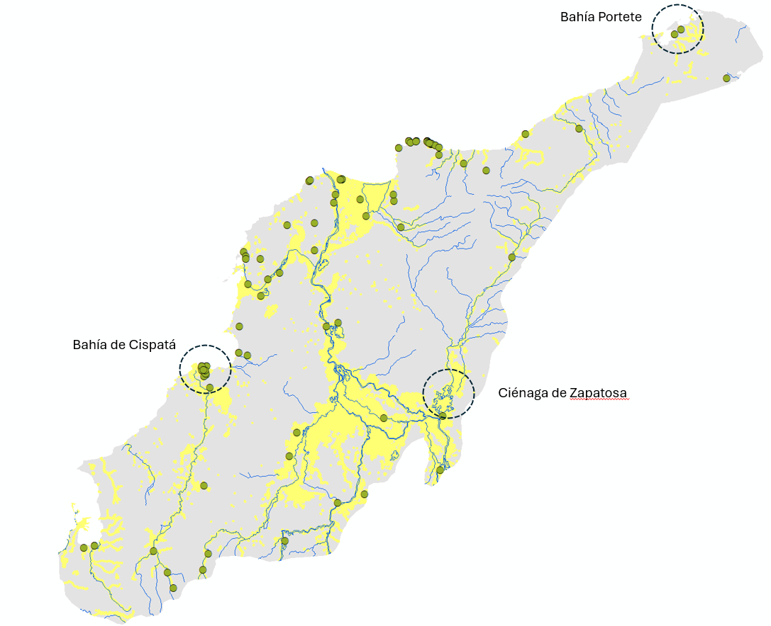
 | Presencia de caimán aguja
 | Área habitable
 | Ríos

Salida 2 [ilustración]
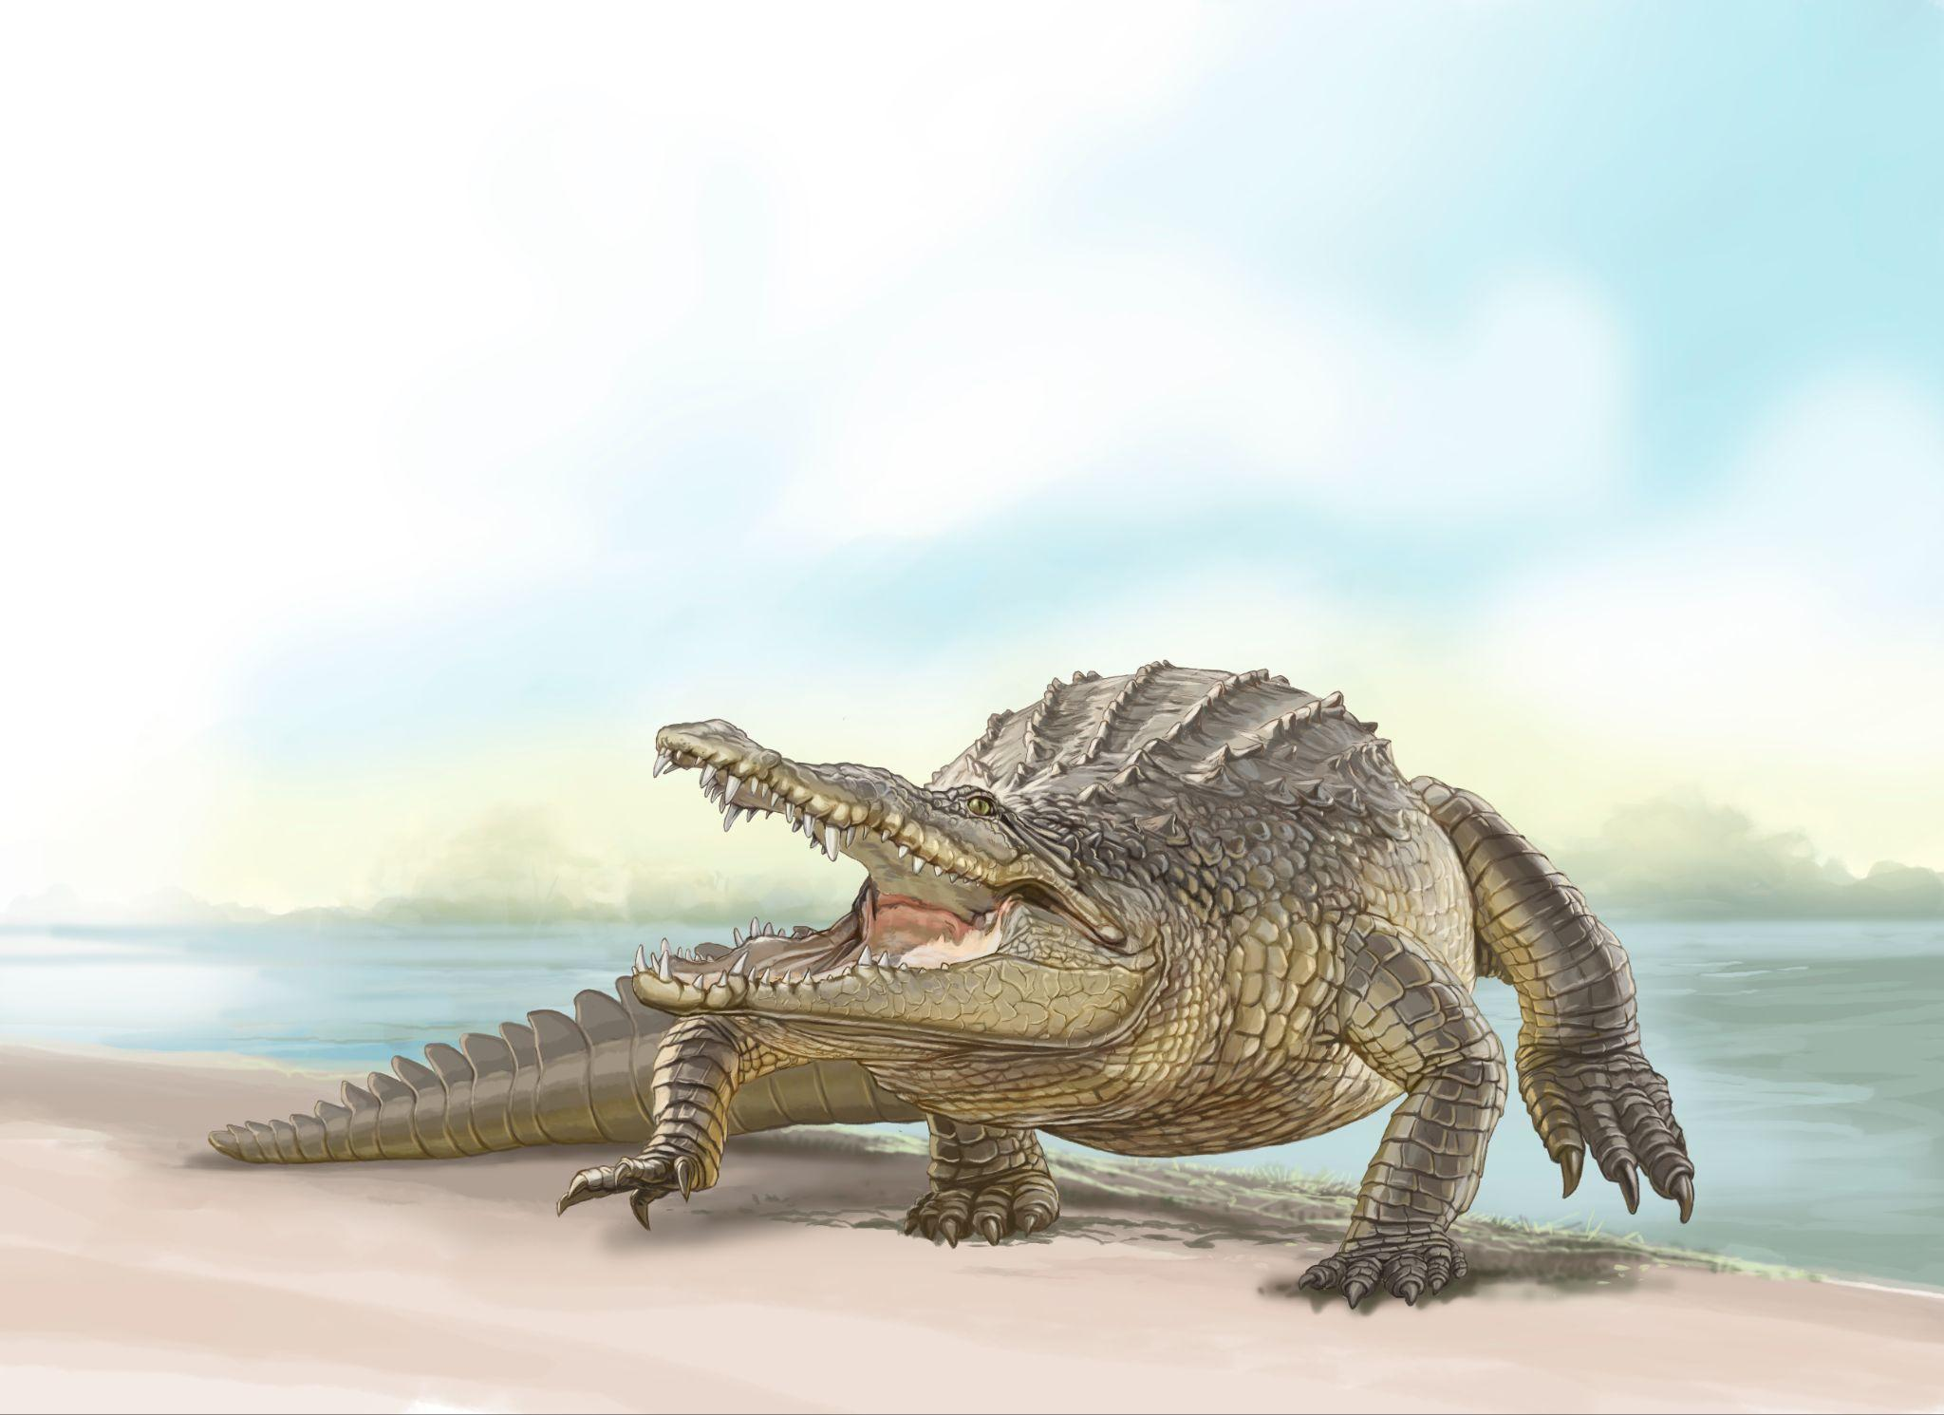

[ícono reptil] [ícono vulnerable]
Caimán aguja
Crocodylus acutus

Salida 4 [gráfico]. Abundancia de poblaciones de caimán aguja registradas en el Caribe (1992-2011)
Lugar | Departamento | Año de estudio | Abundancia (individuo/km²)
Ciénaga de Zapatosa Ciénaga Costilla | Cesar | 2011 | 0,.00
Bahía Portete | La Guajira | 2007 | 1,37
Vía Parque Isla Salamanca | Magdalena | 2006 | 7,78
Bahía de Cispatá | Córdoba | 2006 | 0,74
Bahía de Cispatá | Córdoba | 2005 | 1,09
Bahía de Cispatá | Córdoba | 2004 | 0,73
Bahía de Cispatá | Córdoba | 2003 | 0,94
Bahía de Cispatá | Córdoba | 2002 | 1,25
Bahía de Cispatá | Córdoba | 2001 | 0,5
Bahía Portete | La Guajira | 1995 | 0,5
Bahía Portete | La Guajira | 1992 | 0,09

